“心有灵犀”活动要求
一、心有灵犀活动简介
“心有灵犀”是针对低年龄段学生的一项亲子活动，活动集趣味性、竞技性、互动性于一体，充分发挥学生的空间思维能力。通过家长与孩子的共同参与，达成融洽亲子沟通、增进相互了解、创建和谐家庭的美好目标。同时通过该活动，激发儿童对科学探究的浓厚兴趣，让孩子们在一个轻松愉悦的氛围里学到更多的科学知识、体验科学探究的过程，培养和提高自身的创新能力和实践能力。
二、活动场地与环境
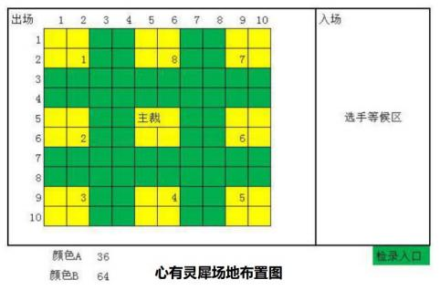
图1 活动场地及候场区示意图

场地规格与要求：心有灵犀活动场地由100块泡沫地垫（10个×10个）拼接而成。
三、活动器材
活动器材由现场提供，各组活动积木数量均为10块（其中包括4个“基准件”：2块2×2黄色小眼睛积木块以及2块红色“鸟嘴状元件”和6个“不定件”；从套装中任意抽取6块为活动器材，包含齿轮，轴等）
“基准件”如下图：
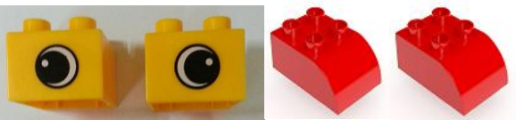
注：每一场活动器材均由主裁判随机抽取，不在活动前做器材公布
四、活动规则及流程
1.本次活动分为幼儿组A组、幼儿B组和小学组三个组别。幼儿组A组参赛选手年龄为4-5岁，幼儿组B组参赛选手年龄为5-6岁，小学组参赛选手年龄为6-7岁。
每个参赛队伍由2名参赛队员组成。其中一位参赛队员必须是学生，另一位参赛队员为学生家长。（活动时需对向而坐）
2.活动流程
活动分设两轮，由两位成员共同参与。
第一轮：家长负责观察，双手背在身后不得动手，只能用语言表达陈述模型结构；孩子负责搭建，不允许离开自己的座位，不允许有语言交流，且本轮活动期间2名队员不得转换角色。整个活动过程中家长与孩子需对向而坐。
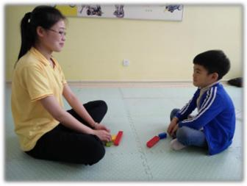
第二轮：孩子负责观察，双手背在身后不得动手，只能用语言表达陈述模型结构；家长负责搭建，不允许离开自己的座位，不允许有语言交流，且本轮活动期间2名队员不得转换角色。整个活动过程中家长与孩子需对向而坐。
3.活动搭建的模型由主裁判临场提供，放在场地中间指定的隐蔽区域，由一名队员前往观察；副裁判同时提供与活动模型相等数量和形状的积木给另一名队员进行还原。
4.每组活动时间为5分钟，活动期间参赛队伍可以多次往返观察模型，直至确认准确无误，然后向裁判申请计时结束，观察次数越少越好，时间越少越好。
五、计分标准
1.活动结束后各参赛队伍有4项成绩：出错数、观察次数、犯规次数、所用时间。
2.以出错数最少的队伍获胜为原则。在准确复制出模型的前提下，观察次数越少的队伍获胜；观察次数相同，犯规次数较少的队伍获胜；犯规次数相同，所用时间最少的队伍获胜；如果三者都相同，由裁判安排加赛。
3.如在5分钟内所有参赛队伍都无法准确复制出指定模型，由裁判出面判定最接近指定模型的队伍获胜。如无法判断，由裁判安排加赛。注意：5分钟搭建时间到，主裁吹哨示意，未完成的队伍副裁判强行盖好模型。
4.第一轮与第二轮活动的成绩总和即为总成绩
◆模型评判标准：颜色、形状、空间方位与指定模型不一致，均属错误。
◆评判原则：按错误数少的计算。

轮次  项目 | 出错数 | 观察次数 | 犯规次数 | 所用时间
一
二
六、注意事项
1.每轮活动入场后主裁判均会给活动选手30秒的赛前准备时间。（每场活动使用器材均不相同，选手可利用30秒的时间熟悉本轮的器材。30秒结束主裁判吹哨，再放回箱子底下，主裁判开始宣布活动规则开始本次活动。）
2.活动模型由主裁判即时搭建，会出现齿轮组合搭建情况。（轴穿出齿轮或滑轮等器材的长度与指定模型的长度相差范围在一厘米之内即为正确，超出一厘米如果齿轮或滑轮的形状方位都正确则只有轴一处错误，如果齿轮或滑轮的形状方位也与指定模型有差别则齿轮或滑轮与轴都错误）。
3.所有选手不得触碰主裁判的模型，如有需要请示主裁判处理。
4.两轮活动家长与孩子需互换角色，各位参与活动队员务必在赛前多加练习。
5.活动进行时，从离开搭建区域到回至搭建区域即为观看一次（走出黄色区域再返回就算观看一次）。在黄色中心区域观看模型过程中，不得对负责搭建的选手传递信息，如肢体语言，语言，无线设备等。
6.选手搭建完成，向副裁判示意，同时掐表，再盖模型，最后记录时间（时间需精确到分、秒及毫秒），且副裁判盖好模型后不得再次打开箱子。
7.模型搭建一定要牢固，在开箱过程中如发生倒塌，不得重新组合，按正确数多者计分。
8.成绩出来后家长需确认成绩后签字，主裁判宣布退场后方可从出口处出场。

